Лабораторная работа номер 4.

Создание и процесс обработки программ на языке ассемблера NASM

Сорокин Кирилл

Содержание

# 1 Цель работы

Научиться компилировать и собирать программы, написанные на ассемблере NASM.

# 2 Задание

Изучить теоретический материал, и на его основе написать простейшие программы на языке ассемблер NASM.

# 3 Теоретическое введение

Язык ассемблера (assembly language, сокращённо asm) — машинно-ориентированный язык низкого уровня. NASM — это открытый проект ассемблера, версии которого доступны под различные операционные системы и который позволяет получать объектные файлы для этих систем. В NASM используется Intel-синтаксис и поддерживаются инструкции x86-64.

# 4 Выполнение лабораторной работы

Создадим папку для выполнения работы и перейдём в неё (рис. ??).

Создание папки

Создание папки

Командой touch создадим файл hello.asm, где будем писать текст программы (рис. ??).

Файл для работы с кодом

Файл для работы с кодом

Заполним содержимое файла представленным нам текстом программы (рис. ??).

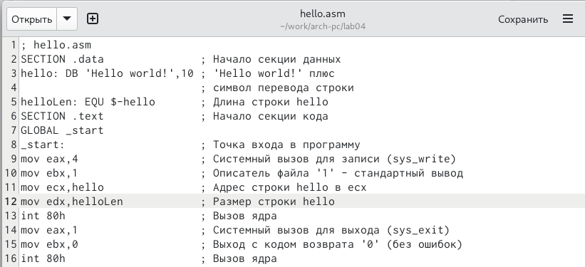

Наполнение файла с кодом

Командой nasm создадим объектный файл hello.o (рис. ??).

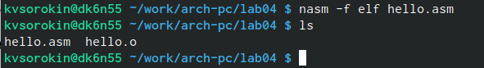

Объектный файл

С помощью парамерта -o создадим объектный файл с заданным именем (obj), при этом формат выходного файла будет elf, и в него будут включены символы для отладки благодаря параметру -g и будет создан файл листинга (list.lst) благодаря параметру -l. (рис. ??).

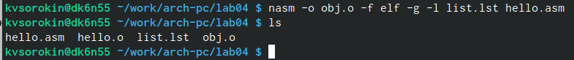

Объектный файл с другим именем и файл листинга

Командой ld создадим из объектных файлов исполняемые файлы (рис. ??).

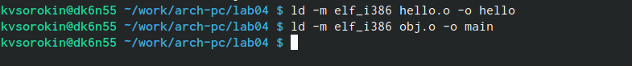

Создание исполняемых файлов

Запустим исполняемый файл (рис. ??).

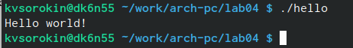

Запуск программы

В качестве самостоятельной работы скопируем файл hello.asm с именем lab4.asm, а затем отредактируем его как указанно в задание (рис. ??).

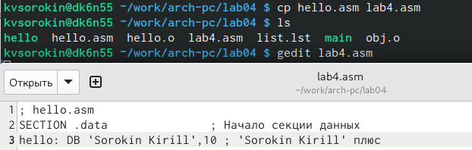

Самостоятельная работа. Редактирование

Создадим объектный файл и исполняемый файл из lab4.asm, после чего запустим его (рис. ??).

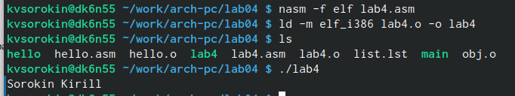

Компиляция новой программы

Скопируем файлы lab4.asm и hello.asm в рабочую папку лабораторной работы, после чего выгрузим их на Github (рис. ??).

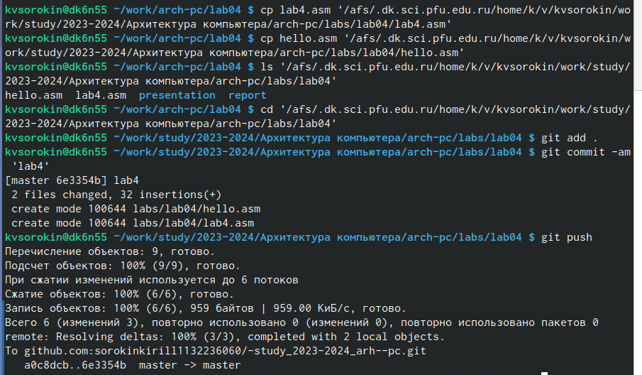

Выгрузка файлов

# 5 Выводы

Мы освоили процедуру компиляции и сборки программ, написанных на ассемблере NASM.

# Список литературы

1. GDB: The GNU Project Debugger. — URL: https://www.gnu.org/software/gdb/.
2. GNU Bash Manual. — 2016. — URL: https://www.gnu.org/software/bash/manual/.
3. Midnight Commander Development Center. — 2021. — URL: https://midnight-commander.org/.
4. NASM Assembly Language Tutorials. — 2021. — URL: https://asmtutor.com/.
5. Newham C. Learning the bash Shell: Unix Shell Programming. — O’Reilly Media, 2005. — 354 с. — (In a Nutshell). — ISBN 0596009658. — URL: http://www.amazon.com/Learning-bash-Shell-Programming-Nutshell/dp/0596009658.
6. Robbins A. Bash Pocket Reference. — O’Reilly Media, 2016. — 156 с. — ISBN 978-1491941591.
7. The NASM documentation. — 2021. — URL: https://www.nasm.us/docs.php.
8. Zarrelli G. Mastering Bash. — Packt Publishing, 2017. — 502 с. — ISBN 9781784396879.
9. Колдаев В. Д., Лупин С. А. Архитектура ЭВМ. — М. : Форум, 2018.
10. Куляс О. Л., Никитин К. А. Курс программирования на ASSEMBLER. — М. : Солон-Пресс, 2017.
11. Новожилов О. П. Архитектура ЭВМ и систем. — М. : Юрайт, 2016.
12. Расширенный ассемблер: NASM. — 2021. — URL: https://www.opennet.ru/docs/RUS/nasm/.
13. Робачевский А., Немнюгин С., Стесик О. Операционная система UNIX. — 2-е изд. — БХВ Петербург, 2010. — 656 с. — ISBN 978-5-94157-538-1.
14. Столяров А. Программирование на языке ассемблера NASM для ОС Unix. — 2-е изд. — М. : МАКС Пресс, 2011. — URL: http://www.stolyarov.info/books/asm_unix.
15. Таненбаум Э. Архитектура компьютера. — 6-е изд. — СПб. : Питер, 2013. — 874 с. — (Классика Computer Science).
16. Таненбаум Э., Бос Х. Современные операционные системы. — 4-е изд. — СПб. : Питер,
17. — 1120 с. — (Классика Computer Science).